ГАЗЕТА ЖУРАВСКОГО СЕЛЬСОВЕТА ЧИСТООЗЕРНОГО РАЙОНА НОВОСИБИРСКОЙ ОБЛАСТИ Учредитель: администрация Журавского сельсовета Чистоозерного района Новосибирской области Телефон: 8(383)6893342, факс: 8(383)6893508 сайт администрации www.shurawka.org.

Э Х О
№ 23 от 25.08.2016 года
СЕГОДНЯ В НОМЕРЕ:
1.опубликование статьи главы администрации Журавского сельсовета Чистоозерного района Новосибирской области В.А. Ворониной « КОНТРАФАКТ»
2.опубликование статьи Государственного инспектора ФКУ Центра ГИМС МЧС России по Новосибирской области Купинского инспекторского отделения «НИПУХА! НИ ПЕРА!»

СТАТЬЯ
На прилавках магазинов сегодня нередко можно встретить контрафактную продукцию. В соответствии с законодательством к контрафактной относится продукция, произведенная на базе существующего оригинала, изготовленная с нарушением авторских прав. Это может быть одежда, мебель, косметика, бытовая техника и многое другое. Контрафакт производится путём подделки логотипов, внешнего вида товара, изготовления пиратской и запатентованной ранее другими компаниями и людьми продукции. Со сбытом контрафактной продукции ведётся постоянная борьба.
Так прокуратурой Чистоозерного района с участием специалиста отделения МВД России по Чистоозерному району проведена проверка исполнения законодательства, направленного на пресечение незаконного ввоза, производства и оборота продукции легкой промышленности, в том числе контрафактной.
В ходе проверки установлено, что индивидуальные предприниматели К. и В. осуществляют предпринимательскую деятельность по реализации предметов спортивной одежды (брюки, костюм, шорты, толстовка, футболки) с использованием товарных знаков «adidas», «Reebok», «NIKE», которые предприниматели предлагали покупателям в одном из магазинов р.п. Чистоозерное под видом «фирменных».
Как выяснилось в результате проверки, ни на один из этих товаров у коммерсантов не оказалось положенных в таком случае документов (сертификатов, счетов-фактур, накладных), а нанесенные словесные и изобразительные логотипы известных компаний на выставленных на продажу спортивных вещах вызывали сомнение в их подлинности. Подозрение на контрафакт подтвердили и специалисты ООО «Власта-Консалдинг», ООО «НАЙК» (г. Москва) - официальных представителей компаний-производителей.
Несоответствие продаваемого товара оригинальной продукции «adidas», «Reebok», «NIKE», незаконное воспроизведение товарных знаков (договоры, дающие продавцам право использования фирменных логотипов производителя, компанией с индивидуальными предпринимателями не заключались), признаки того, что данные виды спортивной одежды произведены не на производственных мощностях компании, нарушения требований к качеству и использованному материалу – налицо все основания для возбуждения дела о нарушении прав интеллектуальной собственности.
Предприниматели, так же как и многие их коллеги по бизнесу, приобретали свой товар на рынках г.Новосибирска, г. Омска, и, как следует из их заявлений, не подозревали, что продукция является контрафактной.
Тем не менее, незнание не меняет ситуации, и выявленное нарушение остается нарушением. В отношении индивидуальных предпринимателей возбуждено дело об административном правонарушении, предусмотренном ч.2 ст. 14.10 Кодекса Российской Федерации об административных правонарушениях – реализация товара, содержащего незаконное воспроизведение чужого товарного знака.

Глава Журавского сельсовета
Чистоозерного района
Новосибирской области В.А. Воронина

«Ни пуха! Ни пера!»
Дорогие Друзья!
С 3 сентября 2016 года на территории Чистоозерного района открывается любительская и спортивная охота на водоплавающую дичь.
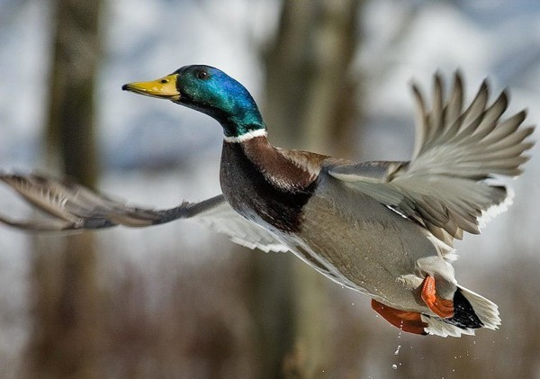
Открытие охоты. Этого ждешь целый год. Раньше и год начинался с осени, когда хлеб убран, корм для лошадей и скота на зиму заготовлен и наступала пора промысла. Это и громадный пласт культуры народов живущих на территории современной России.
Для промысловика охота – это труд, для любителей, — отдых, любимое занятие, возможность быть самим собой.

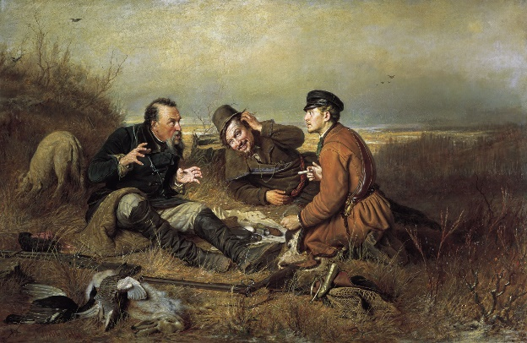
Охота – это праздник души.
Чем прекрасна охота: идешь в поле и на болота с чистой душой и настоящим Другом. Всё по-честному. Природа, она живая — и одарит и покарает, как себя вести будешь. Бывает так, что зайдешь туда, где обычно люди не ходят и на ягодники и на грибные места, или в кедрач, где уже вся шишка на полу. Идешь за собакой, а она ведет к дичи, а дичь там, где люди не тревожат.

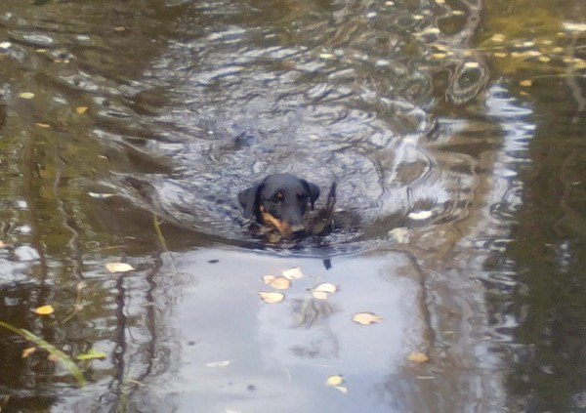
Слово за Собаку: на охоте охотится она, а охотник только ей помогает оружием. Она и Друг, и товарищ, и помощник, а бывает и последняя надежда. Без собаки охота мало чем отличается от похода выходного дня. Много случайностей и подранков.
Не надо в спешке стрелять влет, да ещё и на далекой дистанции. Подранков наделаете, а съедят их лисы и вороны, самая красивая и добычливая охота только осенью. Помогайте зверю и птице, оказавшихся в бедственной ситуации. Убирайте браконьерские снасти, петли, капканы и ловушки.
Всё добытое, должно быть собрано. Совесть охотника должна быть чистой.
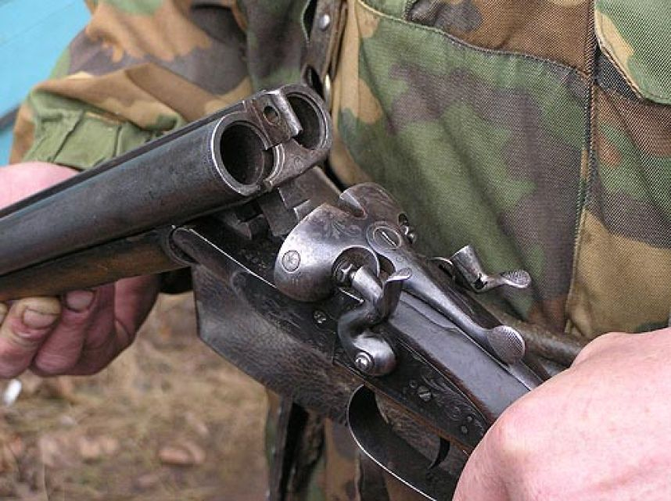

Ну а сейчас о безопасности: нельзя стрелять на шум, на уровне человека, по не различимой цели. Аккуратно и бережно обращайтесь с оружием. При переходах и встрече с людьми ружьё должно быть открытым.

Аптечка, необходимые лекарства, спички и заряженный мобильник, всё в непромокаемой упаковке.
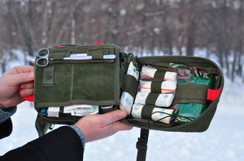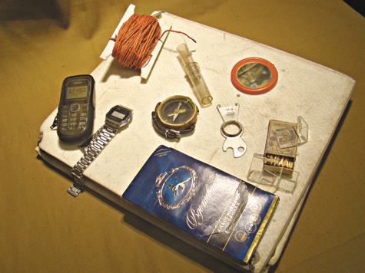

Отдельный вопрос о пожарной безопасности, учите молодых правильно и грамотно развести костёр. Полыхать начнет степь, лес, охоты не будет. Давайте делать по уму и бережно для себя на будущее.
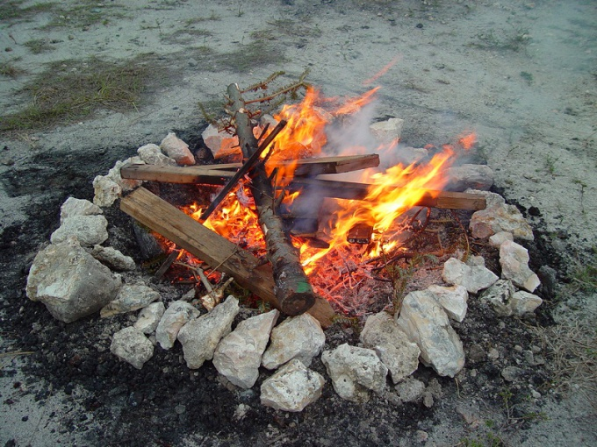

И ещё одно — алкоголь. Оставьте его дома. Идете на водоемы, а вода пьяных не любит. Да ещё в руках оружие. Беда гарантирована.
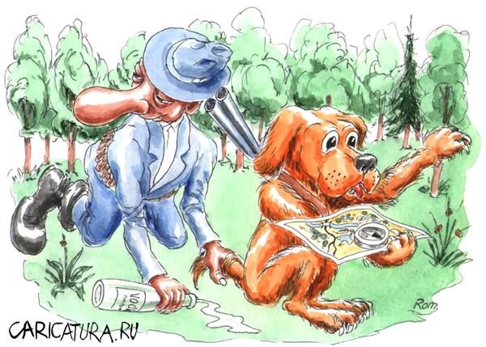


Осенью в большинстве случаев любительская охота осуществляется с использованием маломерных судов, владельцам которых не следует забывать, что собственная безопасность на воде зависит от соблюдения требований, которые предъявляются к пользованию маломерными судами. Приобретая или изготавливая лодку нужно уточнить, подлежит ли государственной регистрации данное судно, какие требования предъявляются к пользованию данным судном на водоемах России. Разъяснения о правилах государственной регистрации маломерных судов Вы можете получить в государственной инспекции по маломерным судам по адресу: р.п. Чистоозерное, ул. Покрышкина, 11, кб. 1, тел. 8-913-370-64-36.Там же проведут классификацию и освидетельствование вашего маломерного судна – установят вместимость судна, обязательные условия, нормы и технические требования по его грузоподъемности и пассажировместимости, определят район и условия плавания, оснащения спасательным и другим оборудованием.
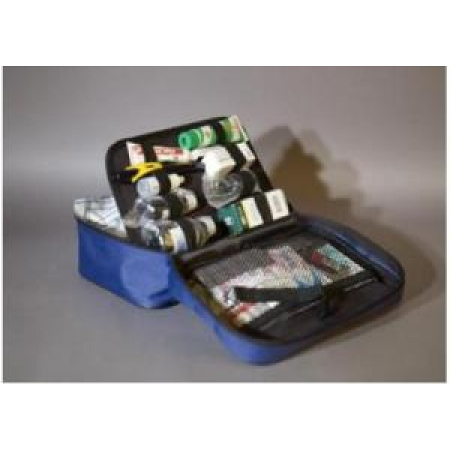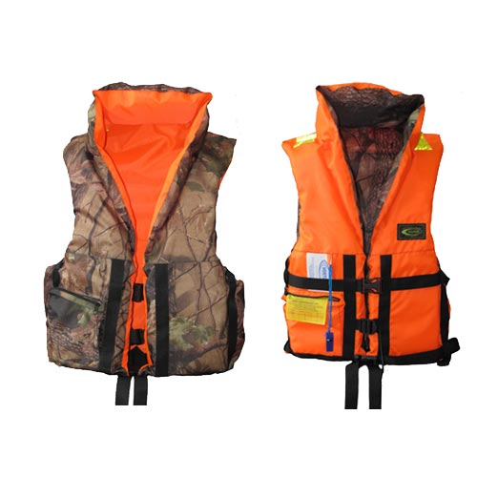
Соблюдайте правила безопасности на водных объектах.
Согласно п.2,4 «Правил пользования водными объектами в Новосибирской области для плавания на маломерных судах» при движении на маломерном судне все лица, находящиеся на нем, должны быть одеты в спасательные жилеты. Нарушение данного пункта согласно статьи 11.10 КоАП РФ влечет наложение административного штрафа на гражданина в размере от 300 до 500 рублей.

Не оставляйте без присмотра ваше судно этим могут воспользоваться посторонние или дети – это за частую заканчивается трагически. Не управляйте сами и не доверяйте управление судном лицам, находящемся в состоянии опьянения ничего хорошего от этого ожидать не следует.
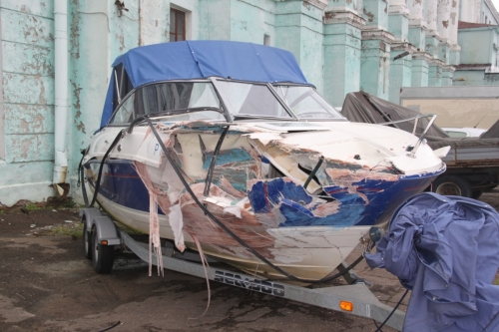
Согласно статьи 11.9 ч.1 КоАП РФ Управление судном (в том числе маломерным) судоводителем или иным лицом, находящемся в состоянии опьянения, влечет наложение административного штрафа в размере от 1500 до 2000 рублей или лишение прав управления маломерным судном (моторным) на срок от одного года до 2 лет.
Напоминаем вам, что маломерным судном считается судно, длина которого не превышает 20 метров и количество людей на борту 12 человек. Все не коммерческие маломерные суда поднадзорны Государственной инспекции, т.е. в не зависимости от того подлежит маломерное судно государственной регистрации или нет над ним осуществляется надзор Государственной инспекцией и на них распространяется действие соответствующих статей КоАП РФ.
По этому, дабы не омрачать неприятностями осенний сезон охоты, рекомендуем судовладельцам маломерных судов укомплектовать их спасательными жилетами по количеству людей на бору и другим необходимым оборудованием.
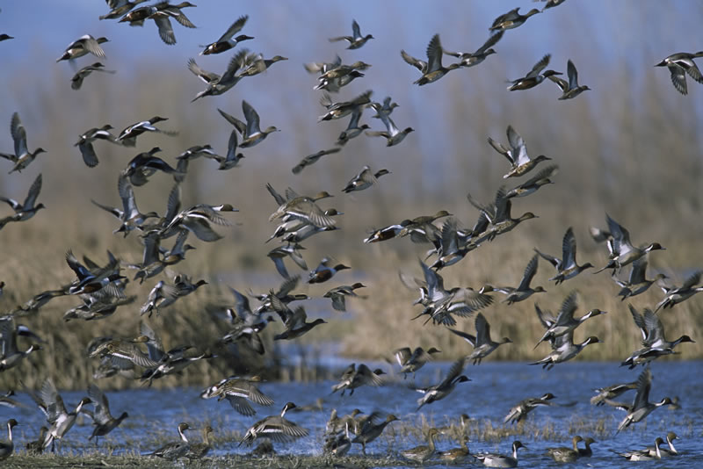

НИ ПУХА, НИ ПЕРА!..
Ведущий специалист ГО и ЧС
администрации рабочего поселка Чистоозерное И.А. Балагин

Государственный инспектор ФКУ Центр ГИМС МЧС России
по Новосибирской области Купинского инспекторского отделения С.В. Емельянов

